Caracterización morfológica en árboles nativos
de guayaba en el Valle del Cauca¹
Hilsy L. Sanabria O.,² Mario A. García,³ H. A. Díaz,⁴ Jaime E. Muñoz⁵
Compendio | Abstract | Introducción | Materiales y Métodos
Resultados y Discusión | Conclusiones | Bibliografía
Compendio
Se caracterizaron 53 accesiones de Psidium guajava, colectadas en 9 transectos del Valle del Cauca. En los descriptores cualitativos las accesiones se integraron en tres grupos que se diferenciaron por la forma del fruto. El 75% de los descriptores cuantitativos mostraron CV mayor al 24%. El 72.41% de la variación total de estos descriptores fue explicado en tres CP, que permitieron discriminar para variables de rendimiento del fruto, estructura del árbol y calidad del fruto.
Palabras claves: Psidium guajava, accesiones, descriptores cuantitativos, descriptores cualitativos. Análisis de Componentes Principales - ACP.
Abstract
Morphological characteristics of guava in Cauca Valley, Colombia. 53 accesions were collected of Psidium guajava, in 9 transects of the Cauca Valley, these themselves were characterizates. In the descriptors qualitative the accesions were integrated in three groups that were differentiated for the form of the fruit. The 75% of the descriptors quantitative they showed greater VC to 24%. The 72.41% of the total variation of these descriptors, was explained in three PC, that permitted to discriminate for variables of performance of the fruit, structure of the tree and quality of the fruit.
Keywords: Psidium guajava, accesions, descriptors quantitative, descriptors qualitative. Principal Component Analysis - PCA
Introducción
El género Psidium comprende 233 especies, cinco de las cuales se utilizan como frutales comestibles, entre ellas Psidium guajava, a la cual pertenecen los ecotipos de guayaba que se cultivan comercialmente. P. guajava es originaria de América tropical; se cree que sea nativa del sur de México o de Centroamérica, no obstante se han encontrado semillas en excavaciones realizadas en Perú. El centro de dispersión va desde México hasta Brasil, encontrándose la especie en cincuenta países del trópico y subtrópico (Lozano et al., 2002).
La fruta es apreciada por el aporte nutricional y exquisito sabor y aroma, se le llama “la reina de la vitamina C” pues supera en cinco veces a los cítricos (Alí y Lazan, 1997).
En 2002 Colombia dedicó 248.001 hectáreas a frutales y la guayaba ocupó el primer lugar con 10.333.716 árboles en 18.900 hectáreas, en alto porcentaje en el departamento de Santander (Lozano et al., 2002), sustentando una importante agroindustria rural con más de trescientas fábricas de bocadillo, cuya producción anual se valora en US $21 millones (CORPOICA, 2004).
Al caracterizar una especie se estima la variabilidad existente en la población de individuos que la conforman (Franco e Hidalgo, 2003). La guayaba tiene un valor fitogenético incalculable y disponible para encontrar genotipos superiores a los que se siembran y cultivan actualmente. Por ser una especie de polinización cruzada o alógama da origen a genotipos diferentes en apariencia, producción y calidad (Lozano, et al., 2002).
La investigación tuvo como objetivo caracterizar morfológicamente árboles nativos de P. guajava de las cordilleras Occidental y Central del Valle del Cauca.
Materiales y métodos
Las accesiones se recolectaron en ocho transectos o zonas (Tabla 1) y en la colección de trabajo de Psidium spp de Corpoica Palmira. La colecta se realizó en lugares de fácil acceso y estratégicos que permitieran tomar una muestra representativa de la población. Las accesiones se colectaron a una diferencia en altura de 200 m. En los sitios donde no existía diferencia de altura, se colectaban entre 1 y 5 km dentro de un distancia de 50 km.
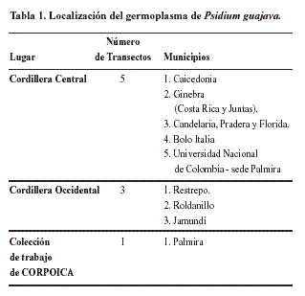
Para realizar la caracterización morfológica se propusieron 25 descriptores (16 variables para caracteres cuantitativos y 9 para caracteres cualitativos). Las variables se definieron con base en la observación de los árboles de guayaba de la colección de trabajo de CORPOICA-Palmira y revisión de literatura (Tabla 2).
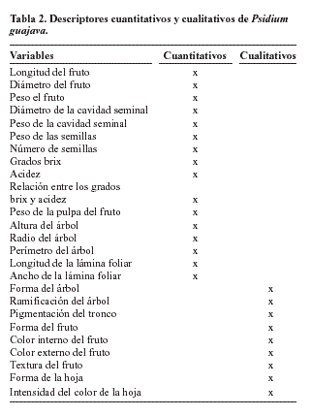
Se hizo un análisis preliminar para estimar el comportamiento de las diferentes accesiones con cada descriptor cuantitativo, haciendo uso del rango, media, desviación estándar y coeficiente de variación. Se realizó un análisis de frecuencia para los descriptores cualitativos. Los caracteres morfológicos cuantitativos se analizaron mediante el análisis multivariado de componentes principales - ACP (Pla, 1987). Para los caracteres morfológicos cualitativos y cuantitativos se utilizó el análisis de clasificación (AC) para reunir las accesiones en grupos relativamente homogéneos con base en el grado de similitud (Hair et al., 1992).
Resultados y discusión
Conformación de la colección de trabajo
Se colectaron 53 accesiones. En la cordillera Central se colectó en cinco transectos. En el primero (Costa Rica, Ginebra, Juntas) se colectaron 7 accesiones; en el segundo (Caicedonia) 5; en el tercero (Candelaria, Pradera, Florida y CEUNP) 6; en el cuarto (Bolo Italia) 6 y en el quinto (Universidad Nacional de Colombia sede Palmira) se colectaron 4 accesiones. En la cordillera Occidental se colectó en tres transectos. En el primero (Restrepo) se obtuvieron 7 accesiones; en el segundo (Roldanillo) 5 y el último (Jamundí) se colectaron 5 accesiones.
De la colección de trabajo de CORPOICA-Palmira se utilizaron 8 accesiones nativas de Colombia.
Caracterización con descriptores cualitativos
De las tres formas de fruto (redonda, periforme y ovoide), predominó la ovoide (52.83%), lo cual difiere con lo expuesto por Bacarin et al. (1994) quienes indican que por lo general las formas del fruto son globosas a ovoides. Lozano et al. (2002) describieron dos grupos de variedades de acuerdo con la forma de los frutos (globosa y periforme) y Escobar (2005) mencionó que existen aperadas, redondas y aovadas.
Se encontraron sólo tonalidades amarillas en el exterior o corteza del fruto (81.13%), coloración que coincide con los resultados de Bacarin et al. (1994). Díaz (1991) mencionó que el color de la corteza varía de amarilla a rosada. Escobar (2005) encontró coloraciones desde rojo a amarillo. Según Araújo et al. (1999), el color varió desde blanco al rojo, la carencia del pigmento es recesiva, y está ligada a otras características, lo cual facilita el trabajo de selección.
Los colores internos del fruto más frecuentes fueron rosado y rosado pálido, cada uno observado en 28.3% de las accesiones. Bacarin et al. (1994) mencionan que la coloración interna puede ser amarilla a rosada, no obstante para Díaz (1991) los colores predominantes son las tonalidades rosado, rosado intenso hasta roja, que son los preferidos por el comprador y/o consumidor.
En textura del fruto se observaron dos tipos: lisa (79.25%) y rugosa; estas texturas coinciden con las reportadas por Escobar (2005).
El aroma del fruto predominante fue el suave y agradable (86.79%). Díaz (1991) menciona que el olor es muy variado y va desde muy penetrante hasta suave y agradable.
La forma del árbol que predominó fue la obloide (71.7%) y la ramificación densa (50.94%). Sin embargo estos descriptores pueden diferir mucho debido a la edad o podas de los árboles en algunos lugares de colecta.
Las pigmentaciones del tallo más frecuentes fueron café (18.87%) y café rojizo (16.98%). Según CORPOICA (1999) la coloración del tallo por lo general es café claro. Bacarin et al. (1994) señalan que la pigmentación va desde tonalidades pardo rojizo a pardo oscura. Sin embargo, para Mata y Rodríguez (1990) el color castaño rosado es el predominante, además señalan que se cree que el control es genético, siendo el pigmento rojo dominante (P).
Los colores verde claro y oscuro de la hoja fueron los más frecuentes, con 35.85% respectivamente, y la forma predominante, la lanceolada (86.79%). Según CORPOICA (1999) la forma que predomina es la ovalada, de color verde pálido, mientras que Lozano et al. (2002) señalan que es la elíptica y el verde oscuro. Escobar (2005) reportó que las formas predominantes en las accesiones de Colombia del banco de germoplasma de CORPOICA fueron elíptica oblonda y elíptica lanceolada y color verde oscuro. Bacarin et al. (1994) las clasificaron de formas oblanceoladas, oblongas o elípticas, color verde brillantes a verde parduscas.
Según el análisis de componentes principales a través de cluster las accesiones se integraron en tres grupos que se diferenciaban por la forma del fruto (Tabla 3 y Figura 1).
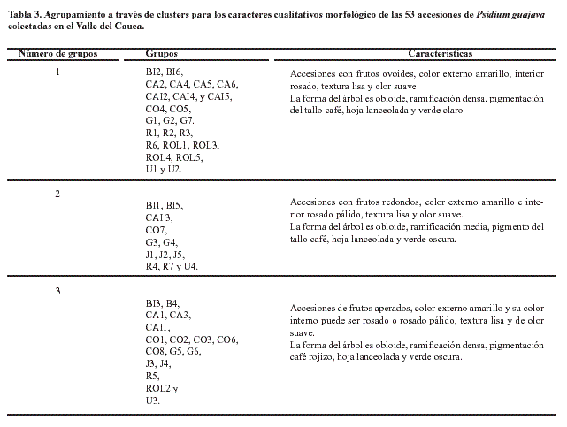
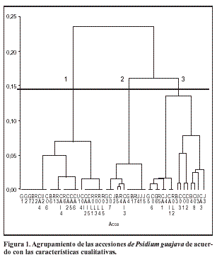
Caracteres morfológicos cuantitativos
La desviación estándar y el coeficiente de variación obtenidos en el análisis descriptivo permitieron la estimación preliminar de la variabilidad de las accesiones colectadas; los resultados mostraron alta variación, mayor del 24%, en el 75 % de los descriptores cuantitativos evaluados.
De 53 accesiones colectadas sobresalieron algunas para cada descriptor evaluado, que podrían ser utilizadas para programas de fitomejoramiento en guayaba.
Para incrementar ventas en el mercado internacional se deben obtener frutas de buena calidad, especialmente con buen contenido de sólidos solubles y alto rendimiento en pulpa (CORPOICA, 2004). Ese tipo de frutos pueden obtenerse de las accesiones sobresalientes del banco de germoplasma de CORPOICA o de árboles nativos con buenos valores como por ejemplo las accesiones CA1 y CA6, provenientes de Candelaria, que poseen longitudes y rendimiento de pulpa mayores de 7 cm y 136 g respectivamente.
La accesión CA1 también mostró la mejor relación de grados brix versus pulpa con valores de 9% y 136.02 g. También se destacaron las accesiones ROL3 y CO3 con porcentajes de grados brix mayores de 11, pero con bajos valores para pulpa. El tipo de frutas dulces y buen rendimiento en pulpa tienen mucho potencial para la elaboración de cremas, bebidas, helados y vino (Proexant, 2004).
También sobresalió la accesión CA1 para la relación acidez/ rendimiento de pulpa con valores de 1.02% y 136.02 g respectivamente. Sin embargo las accesiones que presentaron los valores más altos de acidez fueron: B6, U3, CA2, R1 y R4, de potencial para la producción de mermeladas y postres (Proexant, 2004).
Las accesiones CO1, CO7, CO8 y CO2 sobresalieron en la relación peso de semilla/rendimiento de pulpa con valores mayores de 4.91 g y de 176.0 g respectivamente. También se destacó la accesión nativa de Candelaria CA6 con valores de 4.48 g/145.0 g. Las semillas por lo general se descartan en el procesamiento de la fruta; sin embargo, contienen entre 5 y 13% de aceite rico en ácidos grasos esenciales (ácido oleico 54% y ácido linoleico 29%) que se podría utilizar como aderezo para ensaladas (Lozano et al., 2002).
Análisis de componentes principales (CP) para variables morfológicas cuantitativas
Para el análisis de CP se eliminaron las variables con coeficientes de variación (CV) por debajo de 22% por considerarse poco discriminantes. Esos descriptores fueron diámetro del fruto, diámetro de la cavidad seminal, longitud y ancho de la hoja.
Los primeros tres componentes explicaron una variación acumulada del 72.41% de la variabilidad total de los descriptores cuantitativos. El primer componente explicó la mayor variabilidad de los datos originales en 43.92% y el segundo la máxima variabilidad residual de 15.25% (Tabla 4). El CP1 estuvo constituido por las variables de rendimiento del fruto (en orden de contribución: longitud, peso de la cavidad seminal, peso de la pulpa, grosor del mesocarpio, peso de la semilla y número de la semilla). El CP2 estuvo conformado por la estructura del árbol (perímetro del tallo, radio del tallo y altura del árbol) y el CP3 por las variables de calidad del fruto (brix, acidez y la relación entre estas dos variables)
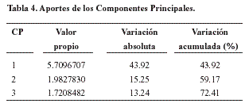
El CP1 explica desde 55% hasta 97 % de la variación total de la longitud del fruto, peso del fruto, peso de la cavidad seminal, grosor del mesocarpio, peso de la semilla, número de semillas y peso de la pulpa. Mientras la variación total del perímetro del tallo, radio de la copa y altura del árbol es explicada desde 79% a un 100% por el CP2. En el caso de la variación total de los grados brix, la acidez y la relación entre estas dos variables, el tercer componente principal la explicó entre 90 y 95%. Además la correlación entre variables y factores (CP) mostró comunalidades (R2) desde el 39% al 90% de variación total que es explicada por los tres CP para cada característica estudiada.
Las accesiones se clasificaron en seis grupos (Figura 2). Las accesiones de los grupos 6 (CO1, CO2, CO6, CO7 y CO8) y 5 (BI3, BI6. CA1, CA6 y U1) se distinguieron de acuerdo con las variables del CP1, con valores superiores en las características de rendimiento del fruto (longitud, peso, peso de la cavidad seminal, grosor del mesocarpio y rendimiento en pulpa). Los grupos 4 (R2, R5, R7, CA2, CO3, CO4, CO5, J2, J3. CAI1, CAI3 y ROL5) y 2 (R1, R3, R4 y R6) sobresalieron conforme a las variables del CP2 (altura del árbol, radio de la copa y perímetro del tallo), con la mejor estructura de árbol. En el CP3 (grados brix, acidez y relación entre grados brix y acidez) las accesiones de los grupos 4 (R2, R5, R7, CA2, CO3, CO4, CO5, J2, J3. CAI1, CAI3 y ROL5) y 3 (G4, BI2, CA3, CA4, CA5, J1, J4, J5, CAI2, CAI4, CAI5, ROL1, ROL2, ROL3 y ROL4) fueron superiores en calidad del fruto. Las accesiones del grupo 1 (G1, G2, G3, G4, G5, G6, G7, BI1, BI4, BI 5, U2, U3 y U4) no sobresalieron en ningún componente.
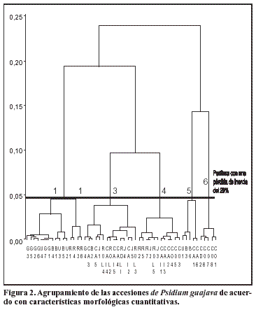
Conclusiones
Se elaboró una cartilla de descriptores morfológicos para P. guajava en la cual el 75% de las variables cuantitativas mostraron variaciones mayores del 24%, y junto con el grupo de descriptores cualitativos resultaron apropiados para la caracterización de este cultivo.
Los descriptores cualitativos predominantes en las 53 accesiones colectadas fueron: fruto de forma ovoide, color externo amarillo, colores internos rosado y rosado pálido, textura lisa y olor suave. En los árboles predominaron los de forma obloide, ramificación densa, pigmentación del tallo de color café, hojas de color verde claro y oscuro y de forma lanceolada. Los descriptores cuantitativos pudieron resumirse en tres variables sintéticas bien definidas que comprendieron rendimiento del fruto, calidad del fruto y estructura del árbol.
Bibliografía
Araújo, A.; Urdaneta, T.; Salazar, N.; Simancas, R. Effect of plant density on the guava (Psidium guajava L.) yield in the Maracaibo, Venezuela, 1999. Rev. Fac. Agron. (LUZ). Supl. 1: 13-16
Alí, Z.; Lazan, H. Guava. En: Cab International. Postharvest phisiology and storage of tropical and subtropical Fruits. New York, 1997. p 145-146.
Bacarin, M.; Benicasa, M.; Pereira F. Psidium guajava L. Caracas, Venezuela. 1994. Species Plantarum 1: 470. 1753.
CORPOICA. Proyecto guayaba. Medellín, Colombia, 2004. (http://www.fondohortifruticola.com.co/fichas/tr186.htm)
Díaz, A. Colonización de la mosca de la fruta y fenología del fruto de la guayaba (Psidium guajava L.) en Villavicencio, Meta. Trabajo de grado Ing Agr. Universidad Tecnológica de los Llanos Orientales, 1991. 93 p.
Escobar, W. Evaluación de la colección de trabajo de guayaba Psidium guajaba L. del ICA-CORPOICA en Palmira. Tesis de Maestría. Universidad Nacional de Colombia. Palmira, Valle, 2005. 247p.
Franco, T., Hidalgo, R. Análisis estadístico de datos de caracterización morfológica de Recursos Fitogenéticos. Boletín Técnico No. 8. Instituto Internacional de Recursos Fitogenéticos (IPGRI), Cali, Colombia, 2003. 89 p.
Hair, J.; Anderson, R.; Tatham, R.; Black, W. Multivariate data analysis. New York: McMillan, 1992. 544 p.
Lozano, J.C.; Toro, J.C.; García, R. y Tafur, R. Manual sobre el cultivo del guayabo en Colombia. Cali, Colombia, 2002. 278 p.
Mata, B., Rodríguez, A. Cultivo y producción del guayabo. 2ed. México: Trillas Universidad Autónoma Agraria Antonio Narro. 1990. 250 p.
Pla, L. E. Análisis multivariado. Método de los Componentes Principales. Washington: OEA, 1987. 87 p.
Proexant. (Producción agrícola de cultivos no tradicionales), 2004. Guayaba, perfil técnico. (http://www.proexant.org.ec/Manual%20de%20Guayaba.html)

1. | Artículo derivado de la tesis de Maestría en Ciencias.  REC.: 28-10-2005  ACEPT.: 16-11-2005
2. | Profesora–Investigadora de la Universidad Nacional de Agricultura. Honduras, C.A.  email: hlsany@yahoo.com
3. | Profesor Asociado. Universidad Nacional de Colombia. Palmira, Colombia.
4. | Profesor–Investigador de la Universidad Nacional de Agricultura. Honduras, C.A.  email: hdiaz76@yahoo.com
5. | Profesor Asociado. Universidad Nacional de Colombia. Palmira, Colombia

